SOIREE CONFERENCE
Maison des Traouïero
Mardi 3 FEVRIER 2026 à 18h30
Organisée par l’Association des Plaisanciers de Perros-Guirec
LA PECHE SOUS TOUTES SES FORMES
ET SON AVENIR
Conférence de Arnaud FILLEUL suivi d’un échange avec le public et d’une séance de dédicace.
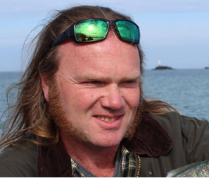
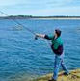
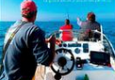
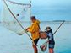
En parallèle de sa carrière scientifique, Arnaud est un docteur en Systématique (c'est la science de la classification des espèces), c’est aussi un pêcheur passionné qui a parcouru les mers du globe depuis son plus jeune âge ce qui l'a conduit à partager ses connaissances au travers de ses ouvrages.
Que ce soit la pêche en mer ou en eau douce, du bord, à pied ou en bateau, il nous expliquera que ce n'est pas le matériel qui fait le pêcheur mais sa connaissance de l'environnement et des poissons.

Son approche naturaliste moderne prône une pratique de pêche adaptée et une bonne gestion des ressources halieutiques.

N’hésitez pas à venir nous rejoindre pour en juger…

